Voňavkářské zboží

Složení
1) ethanol = alkohol
2) vonné látky - užívá se směs - 30 až 700 složek, používají se vonné látky přírodní nebo syntetické.
- přírodní mohou být živočišné nebo rostlinné
3) barviva – vyvolávají představu o vůni

Stavba voňavkářského zboží – lineární, pyramidální

Lineární stavba voňavek - vůně se nemění, voní stále stejně, jen slábne - např. Giorgio, Gardénia …
Pyramidální stavba voňavek - na trhu převažují, vůně se na pokožce během 1 hodiny postupně mění

Hlava – působí 3 až 5 min, zajišťuje první dojem zákazníka
Srdce – působí až 1 hodinu
Tělo – přetrvává několik hodin, vytváří hlavní přetrvávající dojem z parfému

Konečná vůně na pokožce konkrétního uživatele je výsledkem vzájemného působení
složek potu, kožního filmu a těla voňavky.
Proto na každé osobě voní parfém poněkud odlišně!

Rozdělení voňavkářského zboží podle koncentrace vonných látek ve výrobku

tělové tonikum (Eau fraiche) ..….. do 3 %

EdC (kolínská voda) ………… do 4 %
EdT (toaletní voda) …………. do 8 %

EdP (parfémová voda) …………. do 15 %
Parfém .………… do 30 %

Trvanlivost parfémů
Originálně zabalený – 1 až 3 roky (tma, teplota 20ºC)
Otevřený – 6 měsíců až 1 rok

Příznaky stárnutí a rozkladu vonných látek – tmavne, na stěnách a kolem uzávěru se usazuje pryskyřičný prstenec. Vůně se mění až po nakyslou či pryskyřičnou!

Balení parfémů
Flakón = umělecky zpracovaná lahvička, která je v souladu s vůní a názvem výrobku
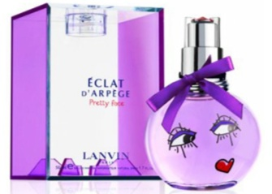
- zajišťuje první kontakt se zákazníkem
- významná součást reklamy

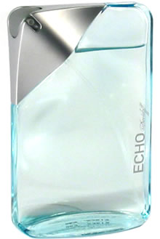
Objem parfémů se udává v: fl. oz. = fluidní unce = 29, 5753 ml
ml = mililitrech

Nejprodávanější objemy - ………………………………………………………………….....

Typy vůní
citrusová, květinová, dřevitá, kořeněná, tabáková, juchtová (kůže), zelených rostlin, mošusová, pryskyřičná …
vůně pro ženy - ………………………………………………………………………………………………
vůně pro muže - ……………………………………………………………………………………………..

Výběr vůně zákazníkem
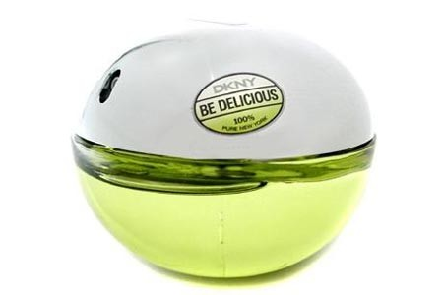
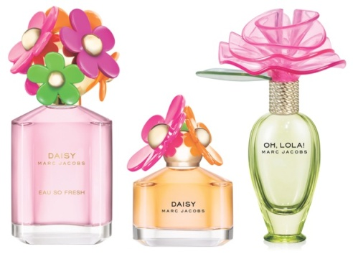
- dle barvy vlasů
- dle temperamentu
- dle věku
- dle účelu použití – práce, společnost, den, večer
- dle roční doby
- dle typu pleti – suchá pleť – EdP, P mastná pleť – EdC, EdT

Typy žen dle výběru vůně – klasická, elegantní ….. sportovní, extravagantní
Pánské typy vůní již nejsou vyhrazeny pouze mužům! Unisex vůně!

Zásady prodeje

Výrobky nevystavovat sálavému teplu (svítidla, topení, sluneční záření)!
(Správné nasvícení světelnými zdroji, které produkují málo tepla - zářivky, LED)

Postup při výběru:
- pro počáteční orientaci v sortimentu použít papírové proužky (pro rozhodnutí a vyřazení)
- vybrané vzorky – maximálně 4 – vyzkoušet na vlastní pokožce (zápěstí)
- pro neutralizaci vůně v nose mají být v parfumériích dózy se zrnkovou kávou
- respektovat rozvoj vůně pyramidálních výrobků
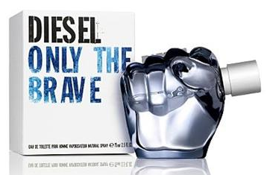
(alkohol, 1 min – špička, 3 min – srdce, 5 až 30 min – tělo, rozvoní se asi za 1 hodinu)
